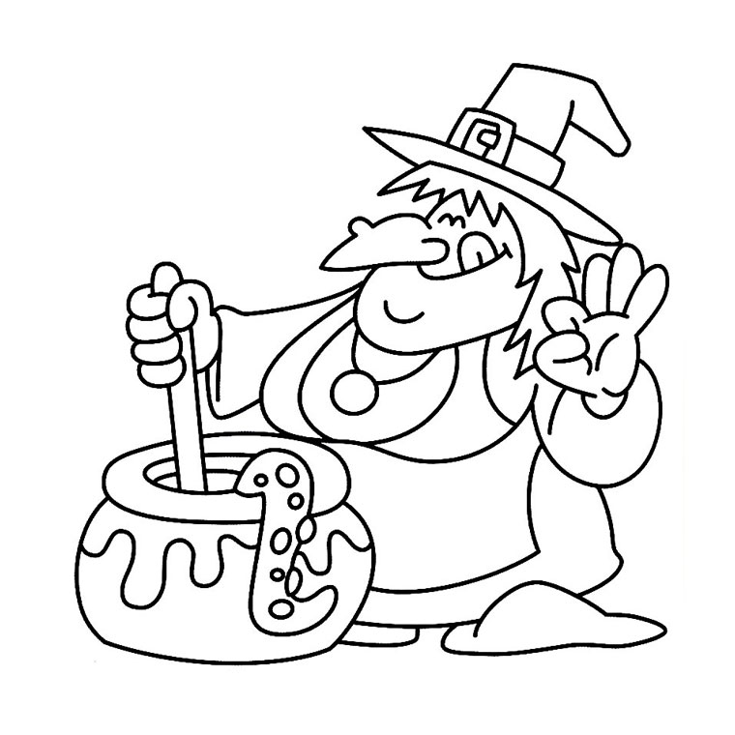

La soupe de la sorcière chaudron

Pour faire sa soupe, elle a besoin :

D'une patate ,
et de cinq mille pattes,
Des vers de terre
trempés dans la bière,
des rats et des souris
de préférence toutes pourries,
Six cents grosses araignées
et quelques crottes de nez,
des yeux de crocodile
il en faut au moins mille,
quelques grenouilles
qui ont une bonne bouille.

Miam miam sorcière Chaudron,
C'est super bon !

Cette comptine a été inventée par les élèves de grande section lors d'un travail en phonologie sur les rimes.

